Создание ситуации выбора на уроке.

Создание ситуации выбора и успеха на уроке – одно из важнейших педагогических условий становления индивидуальности ученика в процессе обучения.
Одним из важнейших условий личностно – ориентированного обучения является создание на уроке ситуации выбора. Предлагая ребёнку совершить осознанный и желаемый выбор, я помогаю ему сформировать свою индивидуальность.
Создание педагогически грамотной ситуации выбора – дело не простое. В этом я не раз убеждалась. То учитель не мог правильно построить свои действия и деятельность учеников, то школьники оказывались неготовыми адекватно действовать в созданной ситуации. Чтобы данный элемент личностно – ориентированного урока был освоен, необходимо решить следующие задачи:
- определить понятие «ситуация выбора»;
- выявить педагогические условия создания ситуации выбора на уроке;
- разработать алгоритм деятельности педагога;
- описать и систематизировать различные виды учебных задач, применяемых для создания ситуации выбора.
Выбор – предпочтение одного из вариантов. Применительно к учебно – воспитательному процессу. Выбор – это осуществление отдельным учеником или группой учащихся возможности избрать наиболее предпочтительный вариант для проявления своей активности.
На мой взгляд, применительно к личностно – ориентированному обучению, ситуация выбора – это спроектированный учителем этап урока.
Ситуации выбора присущи следующие черты:
- ограничение во времени, так как она занимает часть урока;
- наличие нескольких вариантов учебных задач и способов их решения;
- представление ученикам или группам учащихся свободы выбора;
- проявление каждым школьником своей активности, самостоятельности при решении избранного варианта задания.
Ситуация выбора при правильном построении позволяет оказывать развивающее влияние на его личность.
При построении ситуации выбора надо учитывать и такие обстоятельства:
- Готовность учащихся к выбору.
Необходимо научить учащихся выбору, делать выбор в соответствии со своими возможностями. От урока к уроку увеличивать количество вариантов для выбора, усложнять задачи.
- Педагогическая целесообразность.
Создания ситуации выбора создаётся учителем на определённом этапе урока, когда она целесообразна.
- Стимулирование учащихся к выбору.
Учитель чётко поясняет каждое из предложенных заданий, раскрывает критерии оценки.
- Аргументация своего выбора.
Учащиеся должны уметь обосновать свой выбор.
- Успешность деятельности.
Предлагая задания, учитель должен быть уверен в том, что школьники обладают достаточным объёмом знаний, умений и навыков.
6.Зващищённость школьников от собственных ошибок.
Учащиеся должны быть уверены, что имеют право и на неудачу.
Ситуация выбора на уроке не возникает случайно. Она моделируется и строиться учителем. Педагогу необходимо учитывать:
- познавательные интересы и потребности учащихся;
- наличие у них опорных знаний и умений;
- развитость творческих способностей учеников;
- подбор приемов и методов стимулирования учащихся к совершению выбора;
- расчёт времен протекания ситуации выбора.
Способность адекватно действовать в ситуации выбора развивается у человека постепенно. Я на уроке использую различные памятки для учеников (памятки прилагаются).
Чтобы учащиеся смогли освоить алгоритмы индивидуальной и коллективной деятельности и научились правильно действовать в ситуации выбора, необходимо создавать такие ситуации не от случая к случаю, а создавать их в системе на уроках.
Можно описать ситуацию выбора на уроках математики на примере изучения задач. Я сначала предлагала учащимся карточки четырёх уровней при решении одной задачи. На первых этапах давала ученикам рекомендации по выбору уровня. Затем на определенный вид задач составляла задания 3х уровней, потом 4х, а дальше возможны варианты 5 и более уровней. При проверке задач можно использовать различные варианты: проверка учителем, взаимопроверка, объяснение и так далее.
На первых этапах – эта работа занимала много времени на уроке, поэтому целесообразно было проводить ситуацию выбора на индивидуально – групповых занятиях, а затем включать в урок.
Эффективно создавать ситуацию выбора решения задачи математической на этапе закрепления. Затем я составляю диагностические карты, с которыми знакомятся учащиеся и их родители.
Ситуацию выбора я использую также при изучении выражений на порядок действия, уравнений, геометрического материала.

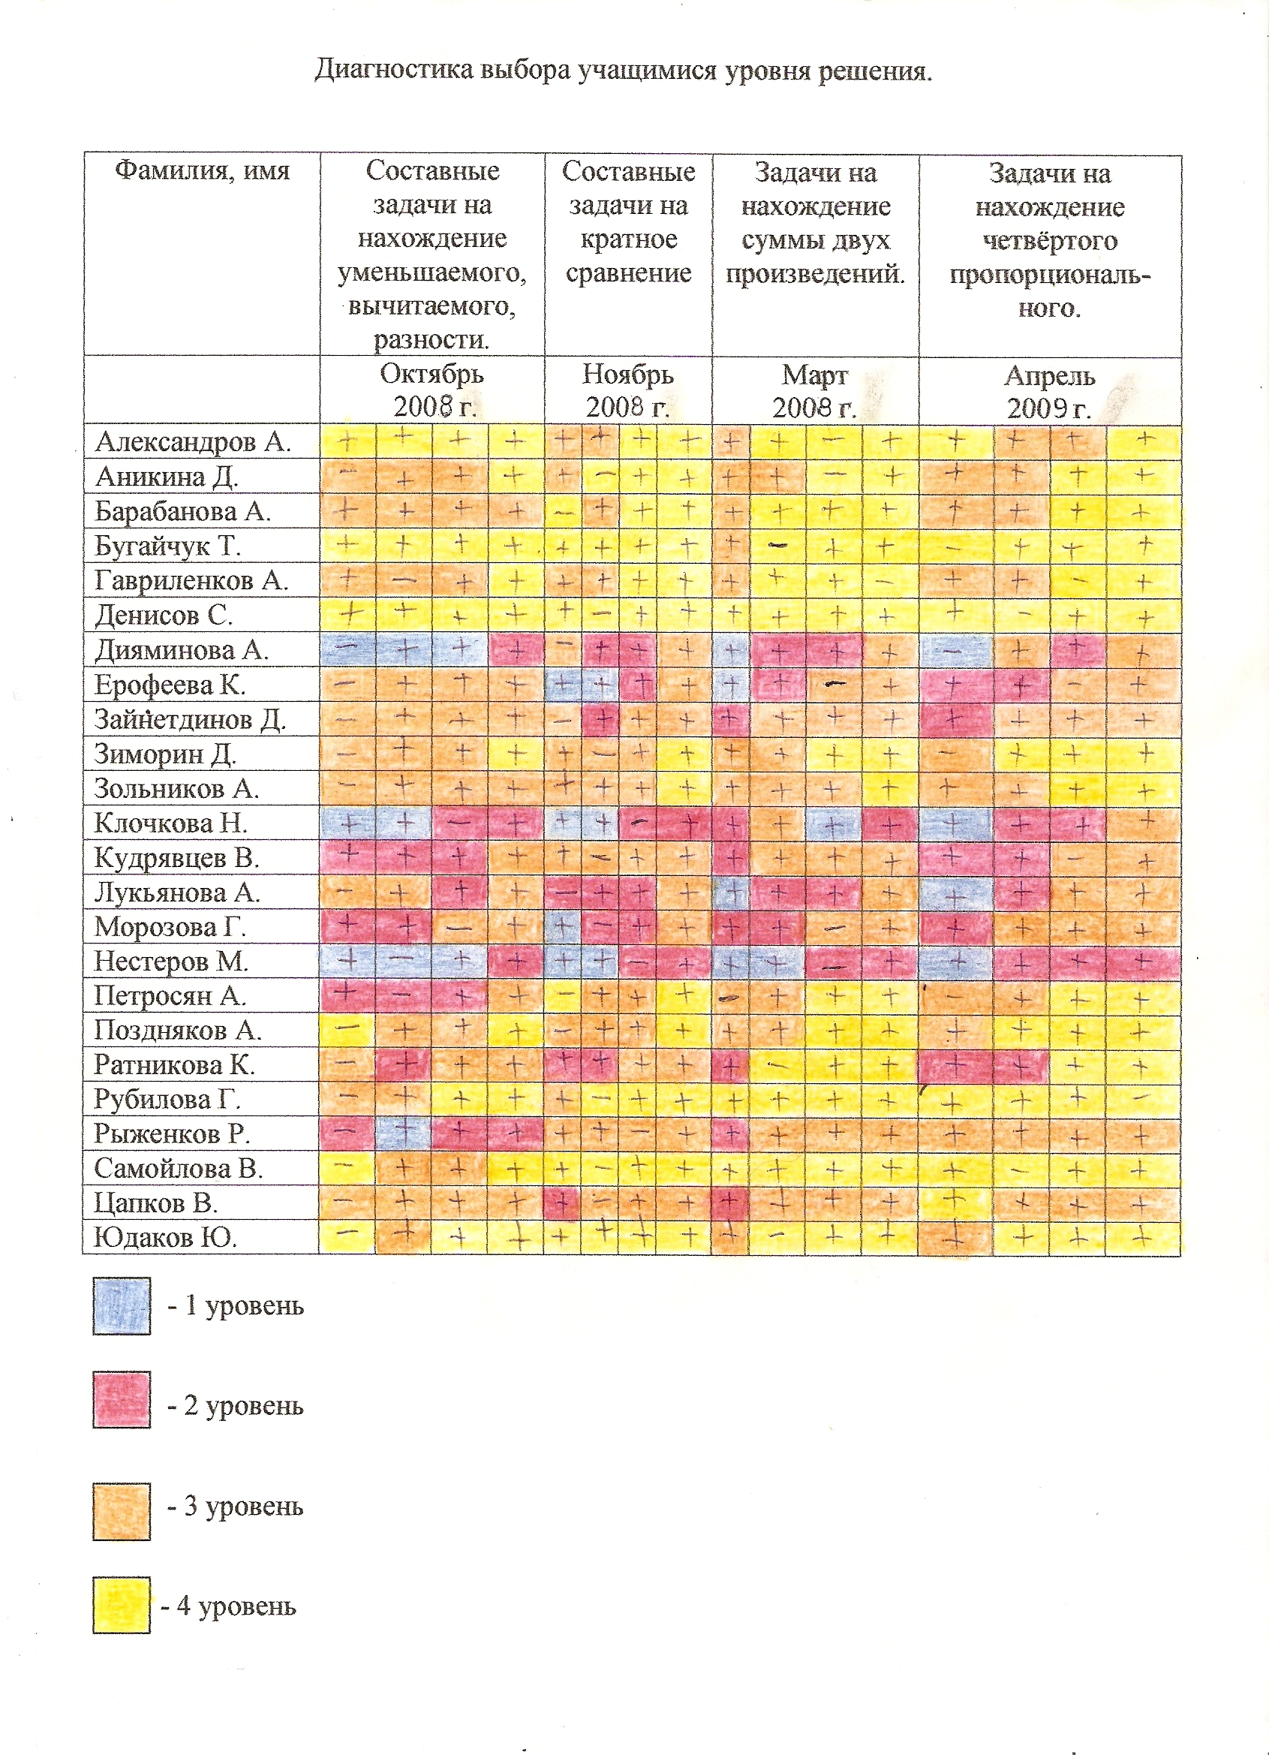

Памятка по осуществлению коллективного выбора.

- Внимательно прочтите предложенные на ваш выбор варианты учебных заданий.
- Вместе проанализируйте содержание и варианты выполнения.
- Соотнесите индивидуальные и коллективные возможности членов своей группы с уровнем сложности предлагаемых заданий.
- Учитывая мнение каждого члена группы, выберите тот вариант, которому отдаётся коллективное предпочтение.
- Разработайте план совместных действий по решению избранного задания.
- Попробуйте добиться того, чтобы каждый член группы внёс свой вклад в выполнение задания.
- Вместе решите, кто и как представит результаты вашей совместной работы.
- Оцените успешность сделанного выбора и результативность.

Памятка по осуществлению индивидуального выбора.

- Внимательно прочтите все варианты учебных заданий.
- Постарайся осмыслить каждое задание.
- Попробуй соотнести свои желания с собственными возможностями успешного решения того или иного варианта учебной задачи.
- Мысленно подберите то задание, которое в большей степени соответствует твоим возможностям.
- Постарайся объяснить (обосновать) самому себе, что тот выбор, который ты хочешь сделать, является в данной ситуации наилучшим.
- Теперь выбирай и направляй свои усилия на выполнение избранного варианта задания.
- Проанализируй и оцени полученные результаты и правильность сделанного тобой выбора.

Примерный подбор задач разного уровня

1уровень
В классе 16 мальчиков и 8 девочек. Во сколько раз меньше девочек, чем мальчиков?

2 уровень
У Люды 24 календарика, а у Оли на 16 календариков меньше. Во сколько раз меньше календариков у Оли, чем у Люды?

3 уровень
Скворец принёс скворчатам в гнездо 35 червячков. Это в 5 раз больше, чем гусениц. На сколько больше принёс скворец червячков, чем гусениц?

4 уровень
6 ящиков апельсинов весят 48 кг,а 4 ящика мандаринов весят 16 кг. Во сколько раз ящик апельсинов весит больше, чем ящик мандаринов?

1 уровень
В ларьке было 4 ящика с яблоками по 9 кг и 23 кг персиков. Сколько всего килограммов фруктов в ларьке?

2 уровень
Пришили на 15 кофт по 7 пуговиц и на одно пальто 12 пуговиц. Сколько всего пуговиц пришили?

3 уровень
Садоводы посадили 4 ряда красной смородины по 8 кустов в ряду и столько же рядов чёрной смородины по 5 кустов в ряду. Сколько всего кустов смородины посадили? Реши задачу двумя способами.

4 уровень
Доярка надоила от5 коров по 18 л молока, а от 4 коз на 12 л меньше от каждой. Сколько всего надоила доярка молока от коз и коров?

